DatePickerDialog & TimePickerDialog

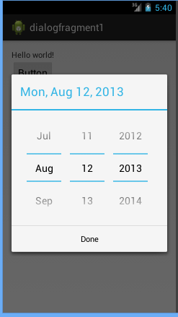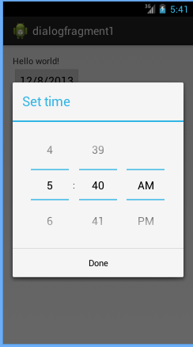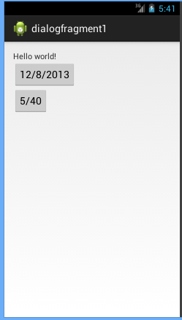
- Tạo project mới version 4.0.
- Tạo giao diện có 2 button , trong java ánh xạ 2 button với tên bt1, bt2.
- Khai báo thêm biến toàn cục như sau:
Calendar lich=Calendar.getInstance();
- Viết một hàm (ngoài onCreate, cùng cấp onCreate)
void my_time_dialog()
{
TimePickerDialog tpdialog=new TimePickerDialog(
this,
new OnTimeSetListener() {

@Override
public void onTimeSet(TimePicker view, int hourOfDay, int minute) {
// TODO Auto-generated method stub
bt2.setText(hourOfDay+"/"+minute);
}
},
lich.get(Calendar.HOUR),
lich.get(Calendar.MINUTE),
false);
tpdialog.show();
}
- Viết tiếp 1 hàm giống hàm trên như sau:
void my_date_dialog()
{
DatePickerDialog dpdialog=new DatePickerDialog(this,
new OnDateSetListener() {
@Override
public void onDateSet(DatePicker view, int year, int monthOfYear,
int dayOfMonth) {
// TODO Auto-generated method stub
bt1.setText(dayOfMonth+"/"+(monthOfYear+1)+"/"+year);

}
},
lich.get(Calendar.YEAR),
lich.get(Calendar.MONTH),
lich.get(Calendar.DAY_OF_MONTH));
dpdialog.show();
}
- Trong onCreate bắt sự kiện cho 2 button
bt1.setOnClickListener(new View.OnClickListener() {

@Override
public void onClick(View v) {
// TODO Auto-generated method stub
my_date_dialog();
}
});
bt2.setOnClickListener(new View.OnClickListener() {

@Override
public void onClick(View v) {
// TODO Auto-generated method stub
my_time_dialog();
}
});

